Название предмета Геометрия
Класс 10
УМК Геометрия. 10- 11 классы: учебник для общеобразовательных учреждений: базовый и профильный уровни / [ Л.С. Атанасян, В.Ф. Бутузов, С.Б. Кадомцев и др.]. М.: Просвещение, 2012.
Уровень обучения профильный
Тема урока: Решение задач по теме "Параллельные прямые в пространстве. Параллельность 3-х прямых"
Общее количество часов, отведенное на изучение темы: на изучение данной темы отводится 2 часа
Место урока в системе уроков по теме: данная тема в рассматривается в разделе «Параллельность прямых и плоскостей» и является 2 уроком разделе.
Цель урока: способствовать совершенствованию умений применять теоремы параллельности прямых в пространстве при решении задач.
Задачи урока:
Закрепить знание теорем о параллельности прямых.
Развивать навыки применения полученных знаний на практике при решении задач.
Развивать умение анализировать текст задач и умение обосновывать свой ответ.
Воспитывать навыки самоконтроля, умение общаться со сверстниками и учителем.
Планируемые результаты:
Учащиеся научатся решать задачи по данной теме
Отработают навыки объяснения и оформления задач
Техническое обеспечение урока: проектор, экран (интерактивная доска), компьютер, документ-камера, презентация
Дополнительное методическое и дидактическое обеспечение урока: тест для актуализации знаний

Содержание урока:
- Организационный момент
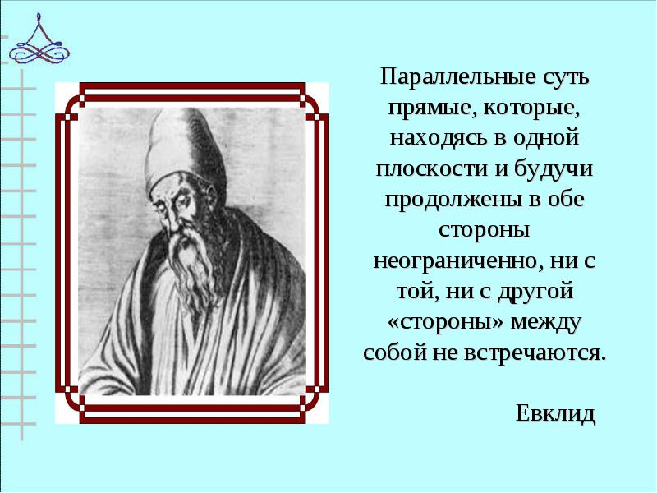
(Слайд 1) Почему я предлагаю вам начать сегодняшний урок этим высказыванием.
Сформулируйте тему урока, поставьте для себя цель урока.
- Актуализация опорных знаний. Проверка домашнего задания
Три ученика у доски доказывают теорему параллельных прямых, лемму о параллельных прямых и теорему параллельности з-х прямых.
Остальные учащиеся решают тест « Аксиомы стереометрии и следствия из них».
Выбери верный ответ.

1. Плоскость, притом только одна, проходит через
а) любые три точки;
б) любые три точки лежащие на одной прямой;
в) любые три точки не лежащие на одной прямой.

2. Плоскость, притом только одна, проходит через
а) две пересекающиеся прямые;
б) одну прямую;
в) две скрещивающиеся прямые.

3. Если две точки прямой принадлежат плоскости, то прямая
а) пересекает плоскость;
б) лежит в плоскости;
в) параллельна плоскости.

4. В кубе АВСDA₁B₁C₁D₁ ( рис.1) плоскости D₁B₁B и B₁A₁D₁
а) не пересекаются ;
Д₁ С₁ б) пересекаются по прямой А₁В;
в) пересекаются по прямой B₁D_{1 .}

Д С

A В
Рис.1

5. Точка М лежит вне плоскости четырехугольника АВСД. Плоскости МАВ и МВС пересекаются по прямой
. М а) МА;
А В б) МВ;
в) МС;
г) АВ.

Д С
Рис. 2

6.На рисунке 3 прямая МЕ и плоскость АВС
а) не пересекаются;
М
б) пересекаются в точке Е;
Е
в) пересекаются в точке В;
г) пересекаются в точке К.
К
А В

С
Рис. 3

7. На рисунке 3 прямая КЕ пересекает плоскость АВС в точке лежащей на прямой а) АВ; б) АС; в) ВС

8. Точки А, В, С и Д не лежат в одной плоскости, следовательно
а) какие-то три из них лежат на одной прямой;
б) никакие из трех данных точек не лежат на одной прямой;
в) прямые АВ и СД пересекаются.

9. Какое из следующих утверждений верно?
а) любые четыре точки лежат в одной плоскости;
б) любые три точки не лежат в одной плоскости;
в) любые четыре точки не лежат в одной плоскости;
г) через любые три точки проходит плоскость, и притом только одна.

10. Сколько общих точек могут иметь две различные плоскости?
а) 2; б) 3; в) несколько; г) бесконечно много или ни одной.

По завершении работы учащиеся проверяют выполнение теста по готовым ответам на слайде и оценивают свою работу по предложенным критериям (слайд2, 3)

Далее выслушиваются доказательства теорем. Учащиеся комментируют ответ и оценивают отвечающих.
- Решение задач
- Решение задач у доски (у доски 2 ученика)
№16

№ 88

- Разноуровневая самостоятельная работа
1 уровень.
Треугольник АВС и квадрат AEFC не лежат в одной плоскости. Точки К и М – середины отрезков АВ и ВС соответственно.
а) Докажите, что КМ ‖ EF.
б) Найдите КМ, если АЕ = 8 см.
2 уровень
Точки А, В, С, D не лежат в одной плоскости. Точки E, F, М, K середины отрезков АВ, ВС, CD, AD соответственно.
а) Докажите, что EFMK - параллелограмм .
б) Найдите периметр EFMK , если АС = 6 см, BD = 8 см.
3 уровень
Точка М, лежащая вне плоскости Δ АВК, соединена с его вершинами. D и Е – точки пересечения медиан треугольников МАВ и МВК соответственно.
а) Докажите, что ADEK – трапеция.
б) Найдите DE, если АК = 14 см.
Разбор решений по готовым решениям (решения приготовить на листах заранее)

- Подведение итогов урока
- Рефлексия
Математический диктант
- Какие две прямые в пространстве называются параллельными?
- Cформулируйте теоремы о параллельных прямых.
- Домашнее задание:
№17, № 89. Вопросы с. 31 1 – 3.

Тест «Аксиомы стереометрии и следствия из них»
Выбери верный ответ.

1. Плоскость, притом только одна, проходит через
а) любые три точки;
б) любые три точки лежащие на одной прямой;
в) любые три точки не лежащие на одной прямой.

2. Плоскость, притом только одна, проходит через
а) две пересекающиеся прямые;
б) одну прямую;
в) две скрещивающиеся прямые.

3. Если две точки прямой принадлежат плоскости, то прямая
а) пересекает плоскость;
б) лежит в плоскости;
в) параллельна плоскости.

4. В кубе АВСDA₁B₁C₁D₁ ( рис.1) плоскости D₁B₁B и B₁A₁D₁
а) не пересекаются ;
Д₁ С₁ б) пересекаются по прямой А₁В;
в) пересекаются по прямой B₁D_{1 .}

Д С

A В
Рис.1

5. Точка М лежит вне плоскости четырехугольника АВСД. Плоскости МАВ и МВС пересекаются по прямой
. М а) МА;
А В б) МВ;
в) МС;
г) АВ.

Д С
Рис. 2

6.На рисунке 3 прямая МЕ и плоскость АВС
а) не пересекаются;
М
б) пересекаются в точке Е;
Е
в) пересекаются в точке В;
г) пересекаются в точке К.
К
А В

С
Рис. 3

7. На рисунке 3 прямая КЕ пересекает плоскость АВС в точке лежащей на прямой а) АВ; б) АС; в) ВС
.
8. Точки А, В, С и Д не лежат в одной плоскости, следовательно
а) какие-то три из них лежат на одной прямой;
б) никакие из трех данных точек не лежат на одной прямой;
в) прямые АВ и СД пересекаются.

9. Какое из следующих утверждений верно?
а) любые четыре точки лежат в одной плоскости;
б) любые три точки не лежат в одной плоскости;
в) любые четыре точки не лежат в одной плоскости;
г) через любые три точки проходит плоскость, и притом только одна.

10. Сколько общих точек могут иметь две различные плоскости?
а) 2; б) 3; в) несколько; г) бесконечно много или ни одной.

Решения задач самостоятельной работы
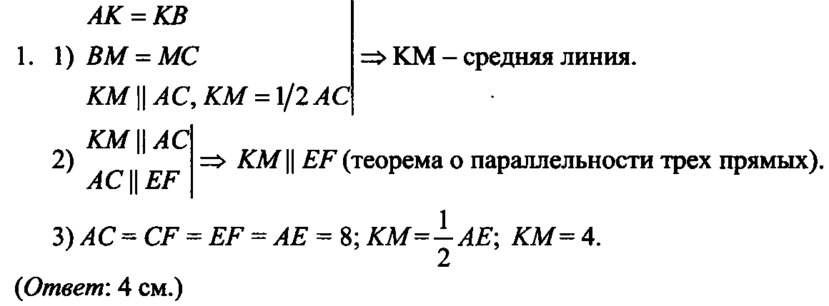
1 уровень

2 уровень
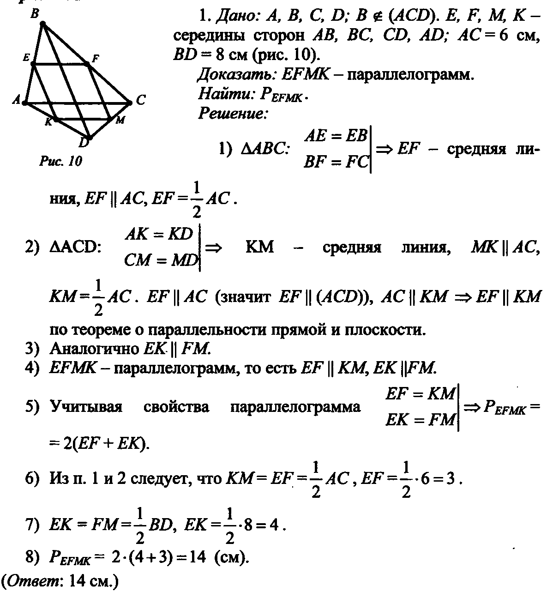

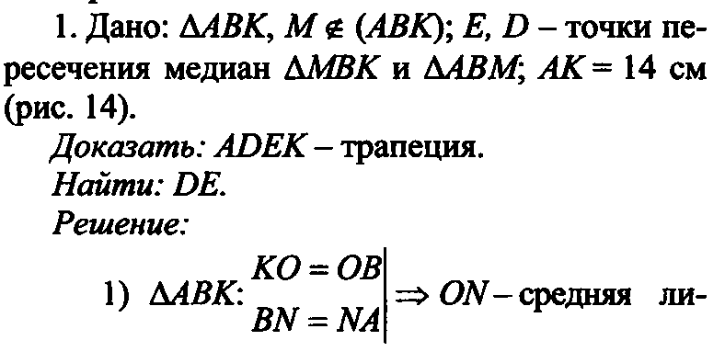
3 уровень

